职业卫生检测技术服务信息公开表
用人单位  名称 | 青岛海泰创盈仪器仪表有限责任公司
地理位置 | 青岛市崂山区高荣路宏大公司内A楼二楼
联系人 | 王可森
调查专业  技术人员名单 | 王洪帅、贾健 | 调查时间 | 2023.06.12 | 陪同人 | 王可森
采样专业  技术人员名单 | 王洪帅、王文超 | 采样时间 | 2023.06.27 | 陪同人 | 王可森
检测专业  技术人员名单 | 田立茹、郭秀丽、常鑫钰 |  | 检测时间 | 2023.06.28
影像资料  （调查影像资料及采样影像资料） | 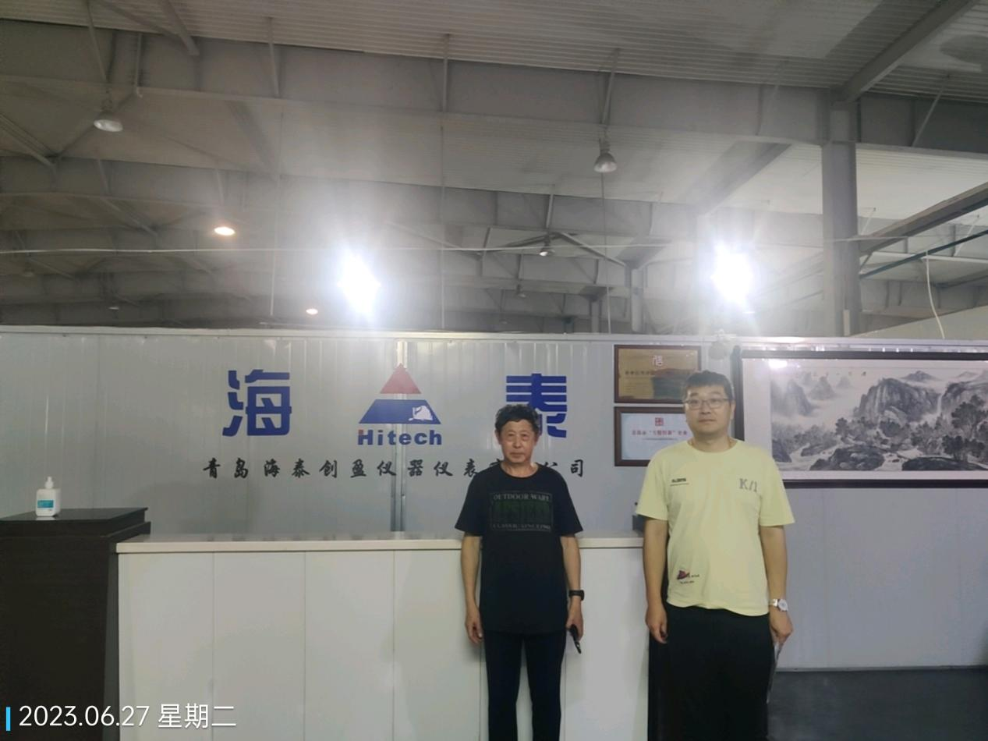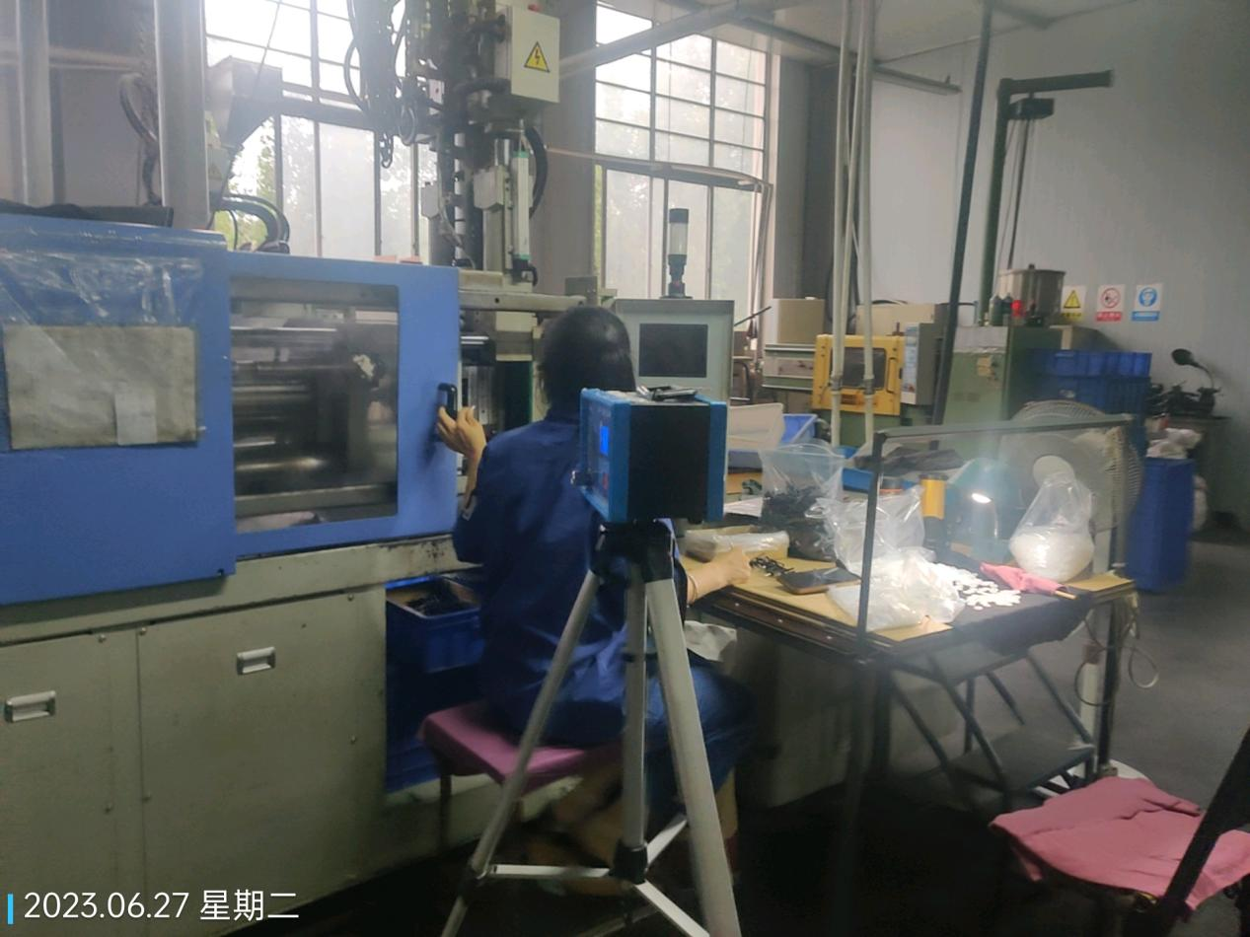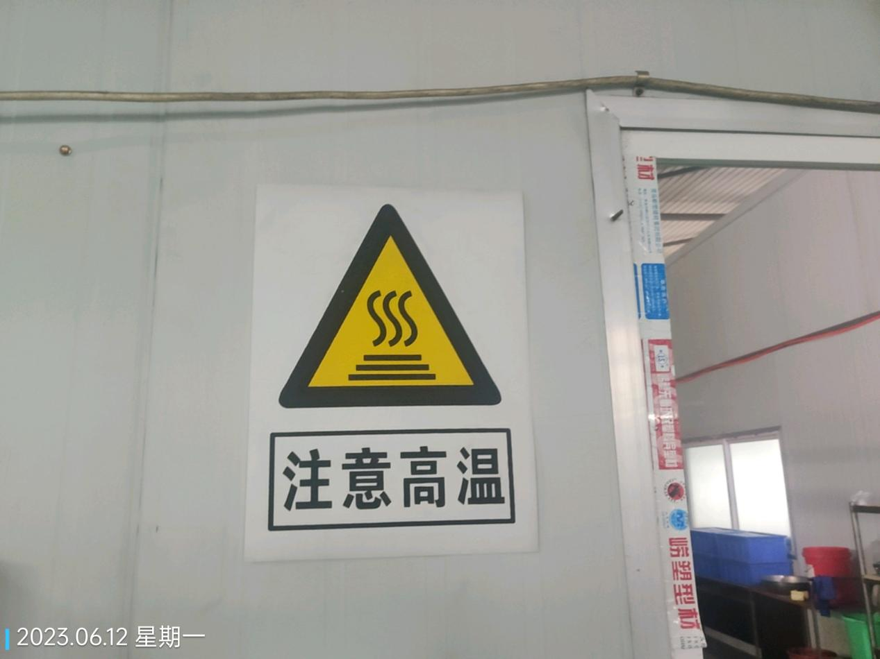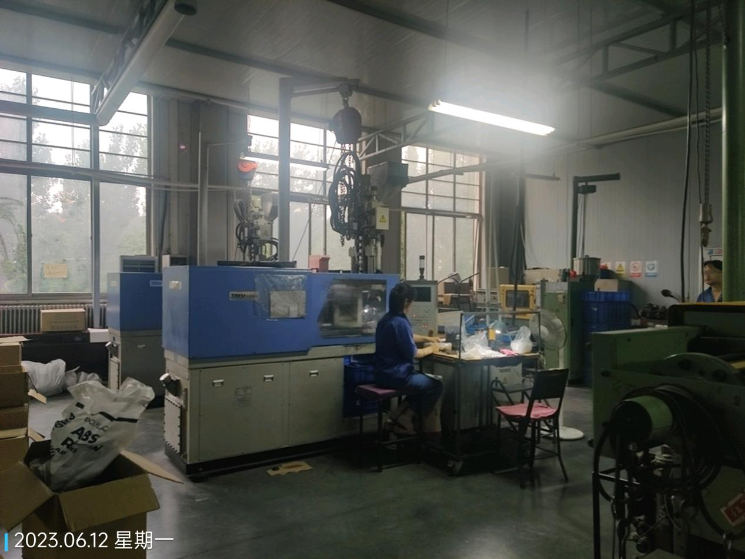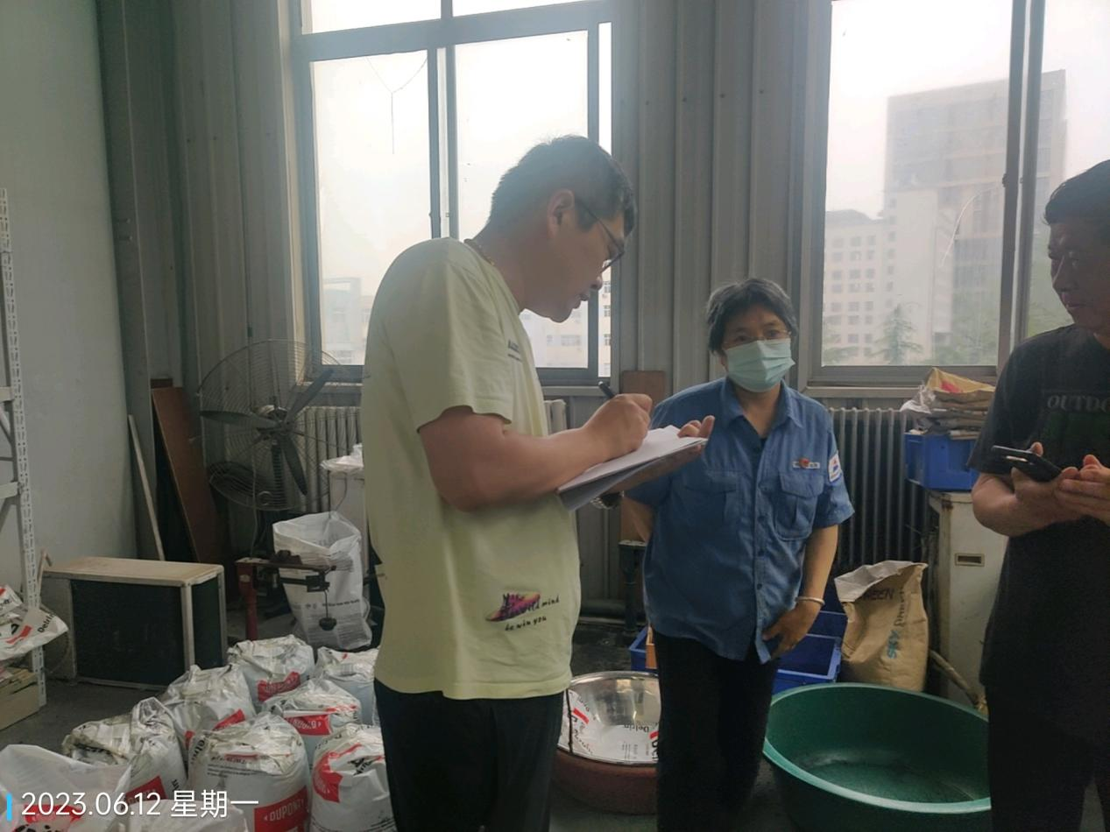
公示日期：2023.07.15

